Ввод с клавиатуры:

#include <iostream>

#include <iomanip>

#include <fstream>

using namespace std;

// Программа 1. Ввод данных с клавиатуры

int main()

{

setlocale(LC_ALL, "Russian");

std::cout << "Привет мир!\n";

const int size = 10;

int X[size];

int N;

cout << "Введите количество элементов N =";

cin >> N;

for (int i = 0; i < N; i++) {

cout << "Введите " << i << "-ый элемент X" << endl;

cin >> X[i];

}

cout << "В строчку введены с клавиатуры: ";

for (int i = 0; i < N; i++) {

cout << X[i] << " ";

}

cout << "\n";

cout << "В столбец введены с клавиатуры: ";

for (int i = 0; i < N; i++) {

cout << "\n" << X[i];

}

cout << "\n";

std::ofstream out;

out.open("F:\\file.txt");

if (out.is_open())

{

out << "В строчку введены с клавиатуры: ";

for (int i = 0; i < N; i++) {

out << X[i] << " ";

}

out << "\n";

out << "В столбец введены с клавиатуры: ";

for (int i = 0; i < N; i++) {

out << "\n" << X[i];

}

}

system("pause");

return 0;

}

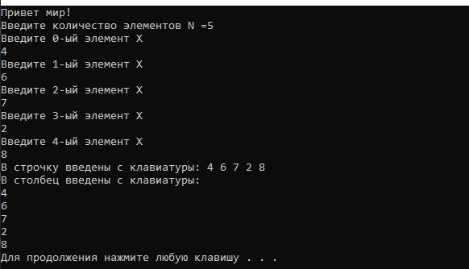

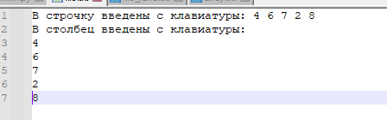

Генерация случайных чисел:

#include <iostream>

#include <iomanip>

#include <fstream>

using namespace std;

int main()

{

setlocale(LC_ALL, "Russian");

std::cout << "Привет мир!\n";

const int size = 10;

int X[size];

int N;

cout << "Введите количество элементов N =";

cin >> N;

for (int i = 0; i < N; i++) {

X[i] = rand();

}

cout << "В строчку сгенерированы: ";

for (int i = 0; i < N; i++) {

cout << X[i] << " ";

}

cout << "\n";

cout << "В столбец сгенерированы: ";

for (int i = 0; i < N; i++) {

cout << "\n" << X[i];

}

cout << "\n";

std::ofstream out;

out.open("F:\\file_rand.txt");

if (out.is_open())

{

out << "В строчку сгенерированы: ";

for (int i = 0; i < N; i++) {

out << X[i] << " ";

}

out << "\n";

out << "В столбец сгенерированы: ";

for (int i = 0; i < N; i++) {

out << "\n" << X[i];

}

}

system("pause");

return 0;

}

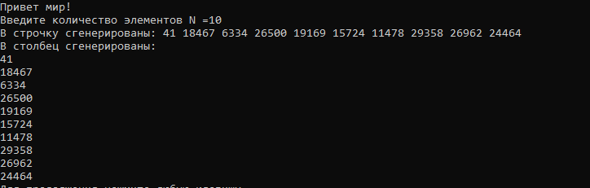

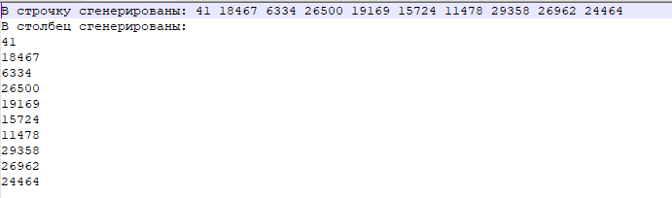

Чтение из файла:

#include <iostream>

#include <iomanip>

#include <fstream>

using namespace std;

int main()

{

setlocale(LC_ALL, "Russian");

std::cout << "Привет мир!\n";

const int size = 10;

int X[size];

int N;

cout << "Введите количество элементов N =";

cin >> N;

fstream fin("F:\\array.txt");

if (fin)

for (int i = 0; i < N; i++) {

fin >> X[i];

cout << "Прочитан элемент " << X[i] << endl;

}

cout << "Из файла прочитаны: ";

for (int i = 0; i < N; i++) {

cout << X[i] << " ";

}

cout << "\n";

cout << "Из файла прочитаны: ";

for (int i = 0; i < N; i++) {

cout << "\n" << X[i];

}

cout << "\n";

std::ofstream out;

out.open("F:\\file_out.txt");

if (out.is_open())

{

out << "Из файла прочитаны: ";

for (int i = 0; i < N; i++) {

out << X[i] << " ";

}

out << "\n";

out << "Из файла прочитаны: ";

for (int i = 0; i < N; i++) {

out << "\n" << X[i];

}

}

system("pause");

return 0;

}



